

**MSD Crónica-remote Pacientes.**

**Indice:**

-Portal de acceso

*Descripción del mismo y funcionalidades.

Login (p2)

Info de contacto (p3)

Contraseña olvidada (p3)

-Home

*Descripción del mismo y funcionalidades.

Home (p3, p4)

Información de usuario (p3)

Cambio de contraseña (p4)

Saludo

Ayuda

Términos y condiciones (p5)

Ayuda en línea (p5)

*Portal de acceso pacientes de MSD-Crónica Remote.

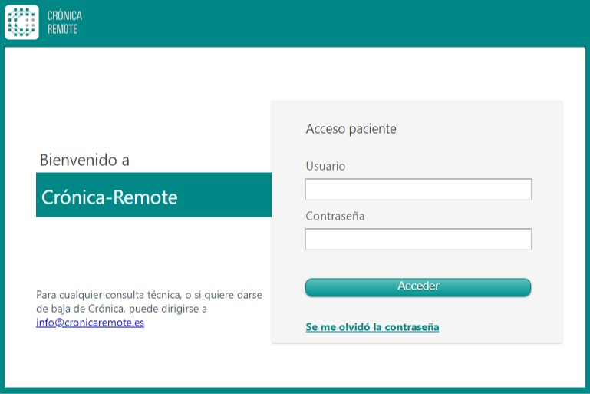

En la página de bienvenida del portal de acceso a pacientes, tenemos las casillas para hacer el login, con usuario y contraseña, además de las funcionalidades de “contacto”, para consultas o bajas y “se me olvidó la contraseña”.

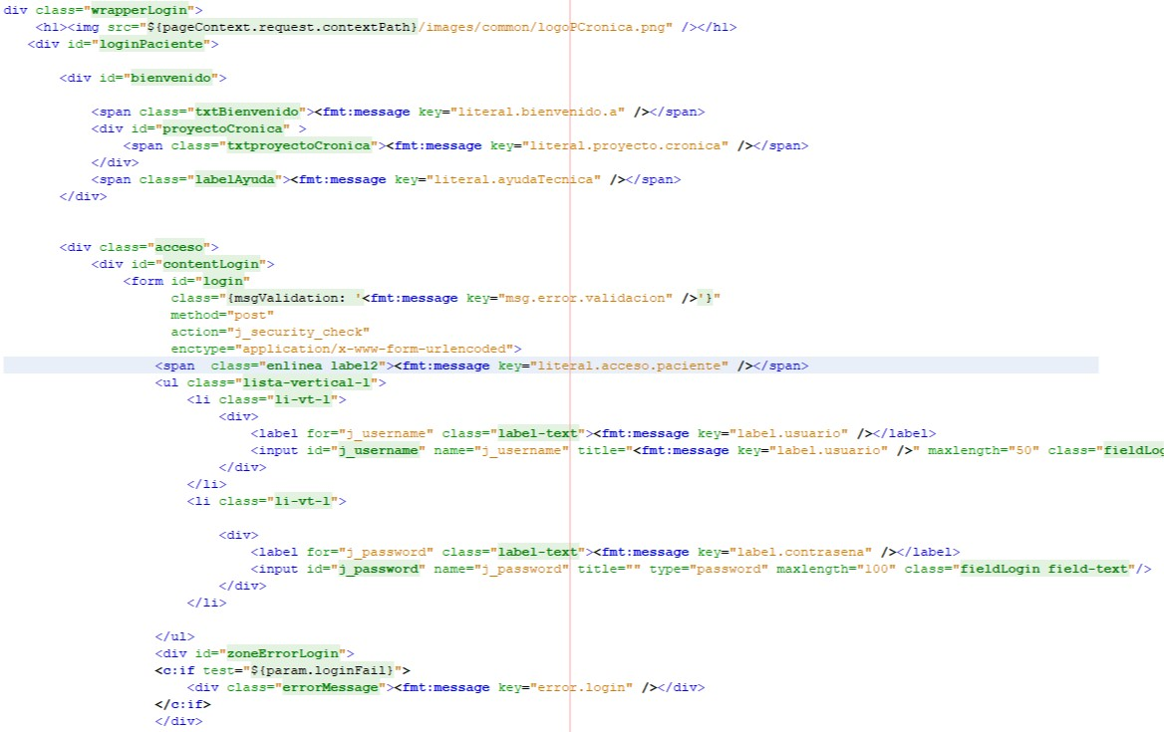*Web-interface-patient/web Pages/Pages/login.jsp



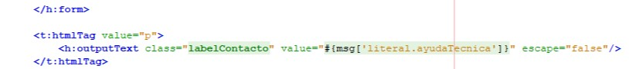





Una vez hemos introducido nuestros datos, accedemos a nuestro perfil de usuario, con Botones “home” y “ayuda” en la parte superior, además de “saludo” y la opción de salir.

En esta pantalla encontramos nuestros datos personales, junto con la posibilidad de cambiar la contraseña, información sobre la planificación de nuestros futuros cuestionarios, y también la posibilidad de enviar un cuestionario urgente, también, al igual que en la pantalla de bienvenida, la opción de contacto.

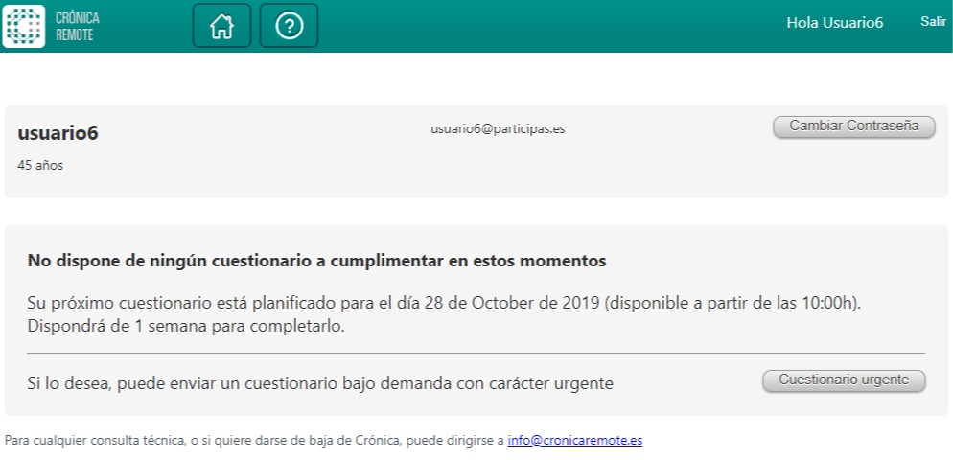



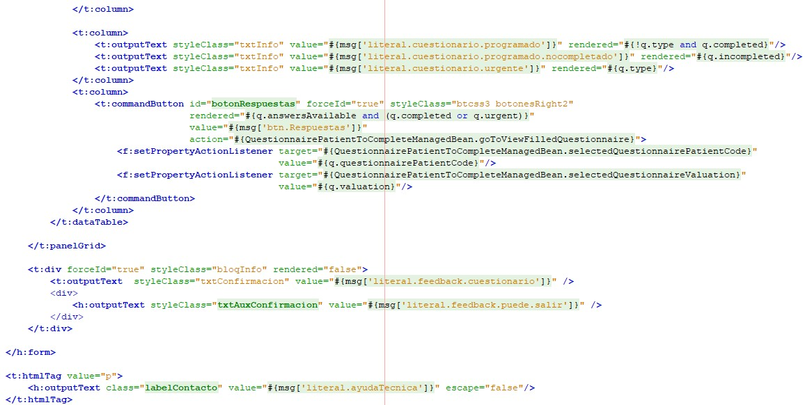*Código pantalla home (Web Pages/pages/login/homePatient.xhtml )



*Código cambio de contraseña(Web Pages/pages/login/changePasswordPatient.xhtml)

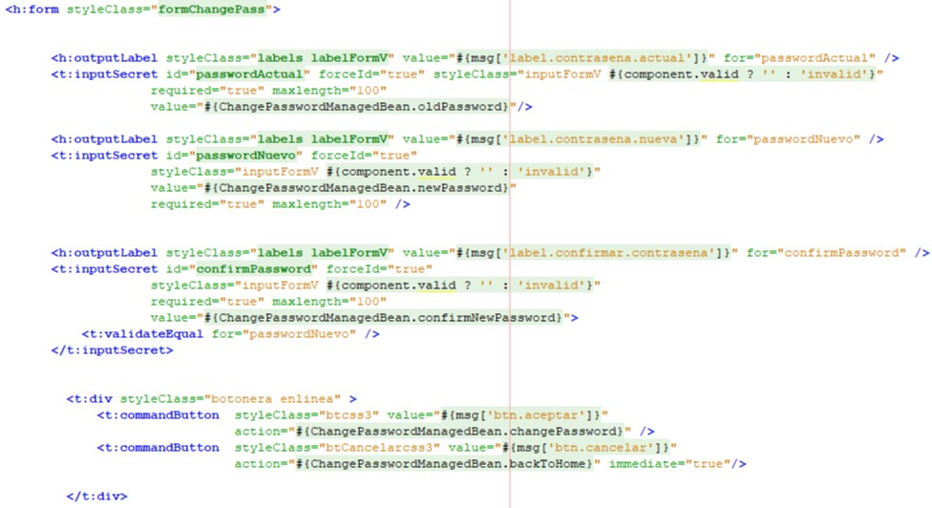

En el botón ayuda accedemos a manuales y términos y condiciones de uso para el paciente.

*Terminos y condiciones de uso

(web-interface/patient/Web pages/pages/patient/termsCondition.xhtml)

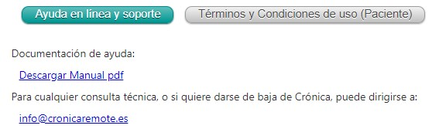

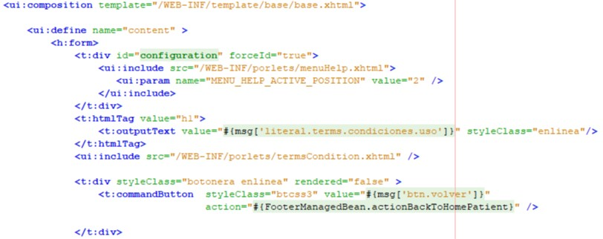

No podemos acceder a los recursos estáticos de la documentación de ayuda debido a la configuración del entorno.

**Directorio de recursos estáticos (descarga manuales usuario y videotutorial)**

web-interface/src/main/webapp/WEB-INF/sun_web.xml

web-interface-patient/src/main/webapp/WEB-INF/sun_web.xml

Estos 2 ficheros se alimentan de la variable “alternatedocroot_dir” de los pom.xml de cada proyecto, que varía en función del profile Maven. Por defecto está activo el perfil “prod” y le da el valor “/home/glassfish/”

